Trabajo Media Técnica

Paula Andrea Campuzano Echeverri

María Alejandra Calle Panesso

Bettsy Castillo Martínez

Definición del problema

la dificultad que se está presentando con los estudiantes del grado 5 en la institución Educativa José Antonio Galán en el área de matemáticas, en especial en temas como la realización de fracciones y divisiones al pasar a un grado mayor.

El proyecto se llamara Exploremos Saberes el proyecto o juego se basa en operaciones Matemáticas de selección múltiple con un video ilustrativo para que los estudiantes puedan guiarse. El nivel de Divisiones tendrán ciertas operaciones y del nivel de fraccionarios tendrán varios ejercicios

Ejemplo:

10 DIVISIONES Con selección múltiple

10 FRACIONARIOS

Este proyecto o juego se basa en que entre más preguntas buenas obtenga van acumulando puntos para una buena nota en la materia.

También consiste en que ellos avancen en su nivel de aprendizaje en esta materia y hacerlo divertido, entretenido, y algo fuera de lo rutinario, que pueda desarrollar ideas nuevas.

Población Objetivo

La población objetivo para la realización de este proyecto son los estudiantes del grado 5 de primaria puesto que en este grado se les dificulta la realización de los temas matemáticos como las divisiones y las fracciones , los profesores podrán observar la comprensión de los estudiantes y podrán contar con otra estrategia que les ayudara a comprender estos temas.

Actores: Estudiantes

Docentes

Estudiantes

Se registrara, luego podrán emprender un recorrido educativo, muy divertido y ver que tanto han aprendido en las clases y hacer un repaso matemático

El profesor de la Institución Educativa

Se registrara y podrá ver el puntaje y progreso de los estudiantes.

Sistema: Ingresar

Mostrar contenido de la aplicación

Mostrar información del usuario

Consultar puntaje

Mostrar niveles

**Profesor**

Elegir el nivel y empezar las operaciones

Visualizar el video de la operación que vaya a realizar

Iniciar sesión

Registrarse en la aplicación

Ingresar a la plataforma

**Estudiantes**

Visualizar el puntaje y rendimiento de los estudiantes

**Sistema**

Registrar el usuario

Consultar puntaje

Visualizar Contenido

|  |  |
| --- | --- |
| **Designación** | UCA-01 |
| **Nombre** | Registrar usuario |
| **Descripción** | Ingresar a l plataforma y registrar el usuario, darle clic en el botón de registrar y el sistema te llevara a la ventana de ingresar sección |
| **Actores** | Estudiantes, docentes. |
| **Flujos alternos y excepcionales** | Los estudiantes o actores no tienen que estar registrados en la plataforma |
| **Pre-condiciones** | Ser estudiante de la institución Educativa José Antonio Galán |
| **Pos-condiciones** | El estudiante quedar registrado automáticamente con una cuneta en la plataforma |

|  |  |
| --- | --- |
| **Designación** | UCA-01 |
| **Nombre** | Inicio de sesión |
| **Descripción** | Debes ingresar tu nombre de usuario y tu contraseña, luego el sistema te llevara al menú de instrucciones para empezar |
| **Actores** | Estudiantes, docentes. |
| **Flujos alternos y excepcionales** | Estar registrados en la plataforma |
| **Pre-condiciones** | Ser estudiantes de la institución Educativa José Antonio Galan |
| **Pos-condiciones** | A continuación de iniciar sección se lleva el menú |

|  |  |
| --- | --- |
| **Designación** | UCA-01 |
| **Nombre** | Instrucciones |
| **Descripción** | En las instrucciones encontraras los pasos que debes seguir para realizar cada nivel, adicionalmente encontraras un video que te guiará |
| **Actores** | Estudiantes, docentes. |
| **Flujos alternos y excepcionales** | Deben de elegir la operación que quieren realizar |
| **Pre-condiciones** | Ser parte de la Institución Educativa José Antonio Galan |
| **Pos-condiciones** | Escoger el nivel que quieres hacer y resolverlo |

|  |  |
| --- | --- |
| **Designación** | UCA-01 |
| **Nombre** | Nivel 1 |
| **Descripción** | Es el primer nivel, una primera operación para resolver con respuestas de selección múltiple.  En caso que el usuario desee salir encontrara un botón de salida |
| **Actores** | Estudiantes, docentes. |
| **Flujos alternos y excepcionales** | Los actores o estudiantes deben elegir la respuesta correcta |
| **Pre-condiciones** | Ser estudiantes de la institución educativa |
| **Pos-condiciones** | Darle siguiente para mostrar si es correcto o no |

|  |  |
| --- | --- |
| **Designación** | UCA-01 |
| **Nombre** | Visualizar el puntaje |
| **Descripción** | El profesor puede ver el rendimiento del estudiante y su capacidad para resolver las operaciones matemáticas y poder calificar según el puntaje |
| **Actores** | Estudiantes, docentes. |
| **Flujos alternos y excepcionales** | Los actores pueden ver las respuestas de sus estudiantes |
| **Pre-condiciones** | Ser Profesor de la institución educativa José Antonio Galán |
| **Pos-condiciones** | Escoger el estudiante al que quieres ver su rendimiento |

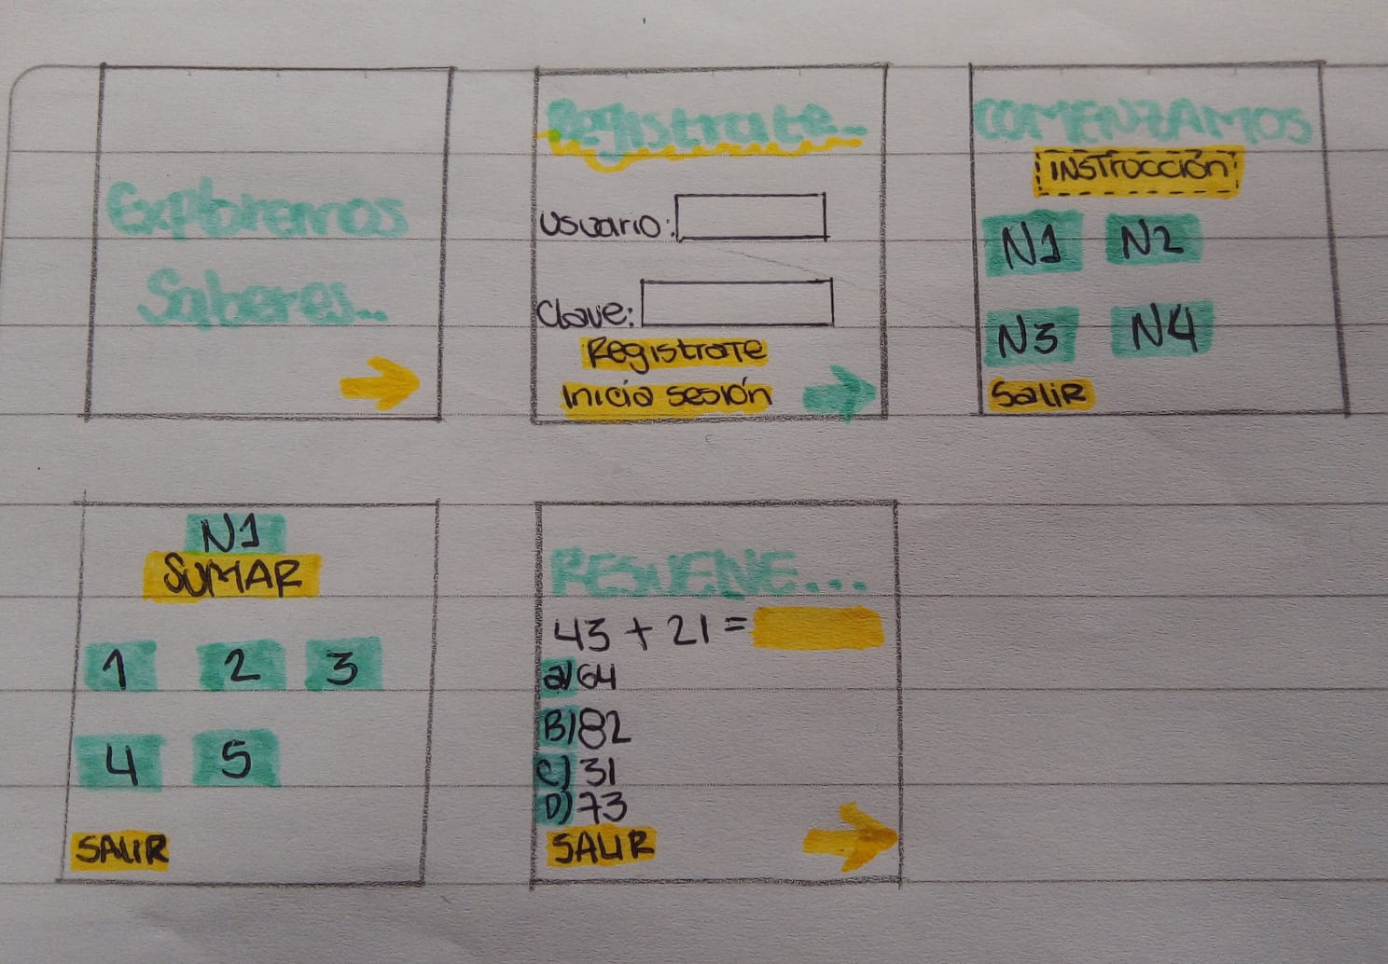

Misión: Es muy común que a los estudiantes de quinto grado se les presenten dificultad para aprender las matemáticas, puesto que estos no son temas que motive;  es por eso que realizamos esta estrategia, para que los estudiantes aprendan de una manera lúdica. Ayudar los estudiantes del grado 5 de la institución educativa José Antonio Galán a tener un mejor rendimiento en el área de matemáticas, ya que con esta estrategia ellos podrán retomar su aprendizaje de una manera más dinámica y entretenida. El proyecto lo que busca es que estos estudiantes  adquieran un mejor nivel o que sencillamente comprendan los temas como las divisiones y fracciones

Vision:

Requisitos y Requerimientos:

Realización de operaciones matemáticas como la división y las fracciones. Para una mejor comprensión de estos temas, los profesores solicitan una aplicación dinámica que estimule su aprendizaje de la mejor manera

Se necesita una plataforma para que los estudiantes se puedan registrar, iniciar sesión, visualizar las instrucciones para realizar cada nivel.

Para poder realizar el trabajo se necesitara una página que permitirá llevar a cabo esta estrategia de aprendizaje, que contara con videos ilustrativos para que comprendan un poco mejor el tema y con sus respectivos niveles a resolver.

JUSTIFICACIÓN: El juego “Exploremos saberes” tratará del aprendizaje de los estudiantes del grado 5 de la institución educativa José Antonio Galán, este proyecto se desarrollará para que estos estudiantes puedan comprender las matemáticas.

Las matemáticas ayudaran a un mejor desarrollo intelectual de los niños, les ayuda a ser lógicos, a razonar ordenadamente y tener una mente preparada para el pensamiento, la crítica y la abstracción.

El proyecto busca que los niños aprendan de una manera más didáctica ya sean los temas que para su grado  le dan dificultad o sencillamente para un repaso de estos.

Este juego contará con dos secciones: en la primera los estudiantes encontraran divisiones con su respectivo video ilustrativo para que puedan desarrollar de manera correcta los ejercicios, esta sección cuenta con ejercicios de división, estos se resolverán con selección múltiple. En la segunda sección los estudiantes encontraran fraccionarios, este igualmente detallará un  video ilustrativo y ejercicios de fraccionarios, esta sección también contará con respuestas de selección  múltiple.

Los beneficios que obtendrán los profesores será que podrán ver el desempeño que ha tenido los estudiantes en la materia y si él lo desea calificar el avance de este a través de este juego y así de esta manera saber si tienen que tiene  que realizar un refuerzo académico para esta materia.

Se sabe que las matemáticas para muchos es un proceso tedioso y poco significativo ya que algunos no las comprenden de la mejor manera y muchas veces esto se da porque las clases se vuelven aburridas

Este proyecto puede llegar a convertir el aula de clase en un verdadero recinto donde los estudiantes comprenderán los temas de manera divertida, libre y continua. Con este juego las matemáticas pueden convertirse en un eje fundamental de habilidades, capacidades y competencias en los estudiantes de modo que logren una trascendencia del conocimiento aprendido en las clases.

INTRODUCCIÓN:

Idea 1

Tu propia calculadora

Las calculadora es un gran aliado cuando se denomina una base matemática, en caso de nuestro proyecto ellos serán la calculadora ellos van hacer la operación, van a encontrar el resultado y el programa les dirá si es correcto o no esta respuesta

Idea 2: Las fracciones un caso práctico

Las matemáticas son una disciplina científica que tiene en la actualidad un gran auge, como lo confirma la gran cantidad de publicaciones de investigación y la estabilidad de congresos internacionales. La didáctica de las matemáticas es útil para la actividad profesional.

Desde el punto de vista matemático, es importante determinar si una propiedad es verdadera o es falsa lo importante es la certidumbre sobre el valor de verdad de una proposición, más allá de la semántica de los términos en el lenguaje natural, es importante señalar la relación entre dichos términos en el proceso de estudio de las matemáticas.

Las situaciones de fracaso bloquean los procesos de construcción y comunicaciones del conocimiento matemático puesto que los sujetos no son capaces por si mismos de valorar su actividad entonces la responsabilidad la lleva el profesor, que debe buscar los medios para devolver el problema al alumno. Toda situación de aprendizaje conlleva u reto intelectual sujeto a fracasos y errores. Es deber del profesor determinar una situación que permita al alumno los medios para valorar el resultado de sus acciones.

Errores reproducibles: Grupos sujetos utilizan la manera inapropiada de un sujeto matemático o le atribuyen un sentido inadecuado.

Errores recurrentes: Error cuyo uso tiene una presencia longitudinal en la actividad matemática de los sujetos, siendo insuficiente la mostración explicita del conocimiento matemático verdadero para su uso estable por los sujetos.

Obstáculos: Es un conocimiento que tiene un campo de éxito restringido que no es útil en una determinada situación o para resolver un problema concreto, que ocupa el sirio de un conocimiento que si es pertinente para la situación o el problema y que no basta con enseñar este conocimiento correcto para sustituir el conocimiento anterior por este nuevo.

Idea 3: Propuesta didáctica para favorecer el aprendizaje de las fracciones.

A través de esta monografía (estudio de casos) se busca brindar un apoyo a los docentes de matemáticas de la básica primaria específicamente del grado cuarto en relación con la enseñanza de las facciones, para ello se diseñó un proyecto de aula tomando como referencia la teoría del aprendizaje significativo y el modelo de situaciones problemas. Este diseño busca favorecer la comprensión y apropiación de las facciones en un contexto escolar específico y diagnosticado. El producto final consiste en el diseño de una propuesta didáctica (proyecto de aula) que lleve a los estudiantes a la mejor comprensión del concepto, brindando bases para los siguientes grados donde el tema se profundiza cada vez más favoreciendo el aprendizaje de las fracciones para evaluar y mostrar su pertenencia.

Idea 4: Aprendizaje de fracciones

El estudio investigo el aprendizaje de las fracciones con estudiantes de 6° grado de primaria de una escuela pública. En dos ambientes

Lápiz y Papel

Recursos Interactivos

El objetivo es describir las dificultades que los alumnos tenían en el aprendizaje de las fracciones, diseñar y aplicar una secuencia didáctica que tomo en consideración tanto aspectos matemáticos como cognitivos y verificar la evolución de las nociones matemáticas. Los resultados revelaron que algunos estudiantes se encuentran en la transición del campo de los números enteros hacia los racionales por lo tanto, surge la necesidad de diversificar los soportes de representación matemática con el objetivo de propiciar un mejor entendimiento de dicho campo conceptual.

Bibliografia: revistas.ibero.edu.co/index.php/rhpedagogicos/article/view/403

Idea 5:

Este proyecto se realiza teniendo en cuenta la dificultad que muestran los alumnos en la comprensión de fracciones. Esta dificultad, presente tanto en su enseñanza como en su aprendizaje, se observa principalmente en los niveles básicos de educación. Para identificar unos de los posibles factores que influyen en tal problema se analizó la organización matemática relacionada con los conceptos de fracción presentes en el texto escolar matemática 5° de educación primaria, el cual tiene la relevancia de ser distribuido por el ministerio de educación. En la parte correspondiente al tema de las fracciones enfatiza en la concepción de partes.

En el capítulo 1 se presentan los problemas de investigación, la presentación de la problemática, los antecedentes, la justificación del estudio, la formulación del problema y los objetivos de la investigación. En el capítulo 2, se presenta la diferencia entre la terminología fracción, números fraccionarios y números racionales. En el capítulo 3, se presenta un estudio de la génesis de las fracciones, es decir, el desenvolvimiento histórico. En el capítulo 4, se presenta el marco teórico, las organizaciones matemáticas y los conceptos de fracción. En el capítulo 5 se presenta la metodología de la investigación; la selección del texto escolar matemática 5° de educación primaria; se explica su relevancia y los criterios para el análisis del texto escolar en base a los objetivos propuestos; el análisis por secciones de la unidad 4 “la división de un todo en partes iguales” del citado libro escolar y se presentan los resultados obtenidos. Finalmente en el capitulo 6 se presentan las consideraciones finales y las sugerencias para futuras investigaciones.

Bibliografía: <https://tesis.pucp.edu.pe/repositorio/handle/20.500.12404/1547>

Idea 6:

Pasteles es un programa de carácter muy específico, diseñado como apoyo para el aprendizaje del concepto de número fraccionario simple, utiliza una representación común de los libros de enseñanza de matemáticas, el “El pastel” que representa siempre al entero, del cual una o varias fracciones pudieron haber sido iluminadas. El programa propone al niño un “Reto” o problema a resolver, consiste en presentar iluminada una determinada fracción del pastel en la ventana izquierda, el reto consiste en dar al programa los datos numéricos necesarios para producir los dibujos de un pastel idéntico en la ventana derecha

Bibliografia:

<https://cdigital.uv.mx/handle/123456789/5194>

Objetivos